

Министерство образования и молодежной политики Свердловской области

ГАПОУ СО «Екатеринбургский колледж транспортного строительства»

Отчёт по учебной практике

УП 01.02

Выполнил: Исоматов С. С.

Группа: ПР-2

Преподаватель: Мирошниченко Г.В.

2025

Содержание

1. **Задание №3 Windows Forms приложение “Питание”** 3

1.1 Описание задачи 3

1.2 Структура проекта 3

1.3 Описание разработанных функций 3

1.4 Алгоритм решения 3

1.5 Используемые библиотеки 3

1.6 Тестовые случаи 3

1.7 Используемые инструменты 3

1.8 Описание пользовательского интерфейса 3

1.9 Приложение (pr screen экранов) 3

# **1.** **Задание №1 Мобильное приложение «Дневник тренировок»**

## **Описание задачи**

Разработать Windows Forms приложение «Питание», реализующее добавление, удаление и анализ объектов классов «Продукт» и его потомка «Улучшенный продукт». Используются коллекции и методы LINQ. Рассчитывается значение качества продуктов по формулам:

Q = углеводы * 4 + белки * 4  
Qp = Q * 1.2 + калорийность * 7

## **Структура проекта**

Проект состоит из следующих файлов:  
- Form1.cs — форма и логика управления  
- Food.cs — базовый класс  
- HighCalorieFood.cs — класс потомок

## **1.3** **Описание разработанных функций**

Основные методы:  
- AddFood() – перегружен, добавляет объекты в коллекции  
- RemoveByName() – удаляет объект по названию  
- CalculateQ(), CalculateQp() – рассчитывают качество объекта

## **1.4** **Алгоритм решения**

1. Ввод данных пользователем через форму.  
2. Создание объекта класса Food или HighCalorieFood.  
3. Добавление в список и отображение результата в ListBox.  
4. Удаление по названию при необходимости.  
5. LINQ используется для сортировки по убыванию Q.

## **1.5** **Используемые библиотеки**

System, System.Collections.Generic,  
System.Linq,  
System.Windows.Forms

## **1.6** **Тестовые случаи**

|  |  |  |  |
| --- | --- | --- | --- |
| **Название теста** | **Назначение** | **Входные данные** | **Ожидаемый результат** |
| Расчет(базовый) | Проверка метода CalculateQ() | Название: “Яблоко”, Белки: 2, Углеводы: 10 | Q = 48 |
| Расчет Qp(потомок) | Проверка метода CalculateQ() у потомка | Название: "Шоколад", Белки: 3, Углеводы: 15, Калории: 80 | Qp = 646.4 |
| Строка вывода(база) | Проверка ToString() | Название: “Кефир”, Белки: 3.5, Углеводы: 4.2 | Содержит “кефир” |
| Строка вывода(потомок) | Проверка ToString() у потомка | Название: “Печенье”, Белки: 5, Углеводы: 20, Калории: 40 | Содержит “Улучшенный” |

## 

## **1.7** **Используемые инструменты**

Среда разработки: Visual Studio 2019  
Фреймворк: .NET Framework 4.8

## **1.8** **Описание пользовательского интерфейса**

Интерфейс содержит поля ввода для названия, белков, углеводов, калорийности, а также кнопки добавления и удаления. Данные отображаются в ListBox, отсортированы по качеству.

## **1.9** **Приложение (pr screen экранов)**

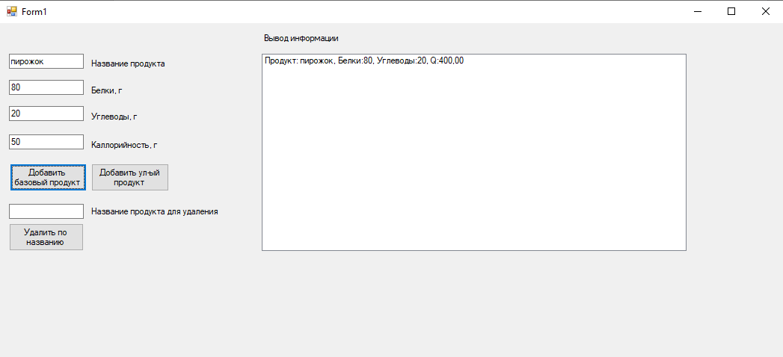

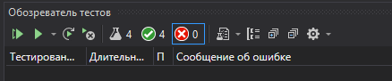**1.10 Модульные тесты**  
Для проверки корректной работы методов классов были разработаны модульные тесты с использованием MSTest в Visual Studio 2019. Был создан проект UnitTestProject с четырьмя тестами:  
  
BaseFood_CalculateQ_ReturnsCorrectValue — проверка метода CalculateQ() у базового класса;  
  
HighCalorieFood_CalculateQp_ReturnsCorrectValue — проверка метода CalculateQ() у класса-потомка;  
  
BaseFood_ToString_ContainsName — проверка, что метод ToString() возвращает строку с названием продукта;  
  
HighCalorieFood_ToString_ContainsDerivedMark — проверка, что в строке результата ToString() есть признак "Улучшенный".

Все тесты успешно прошли, что подтверждает корректную реализацию логики классов и методов.